DOKUMENTASI PENELITIAN

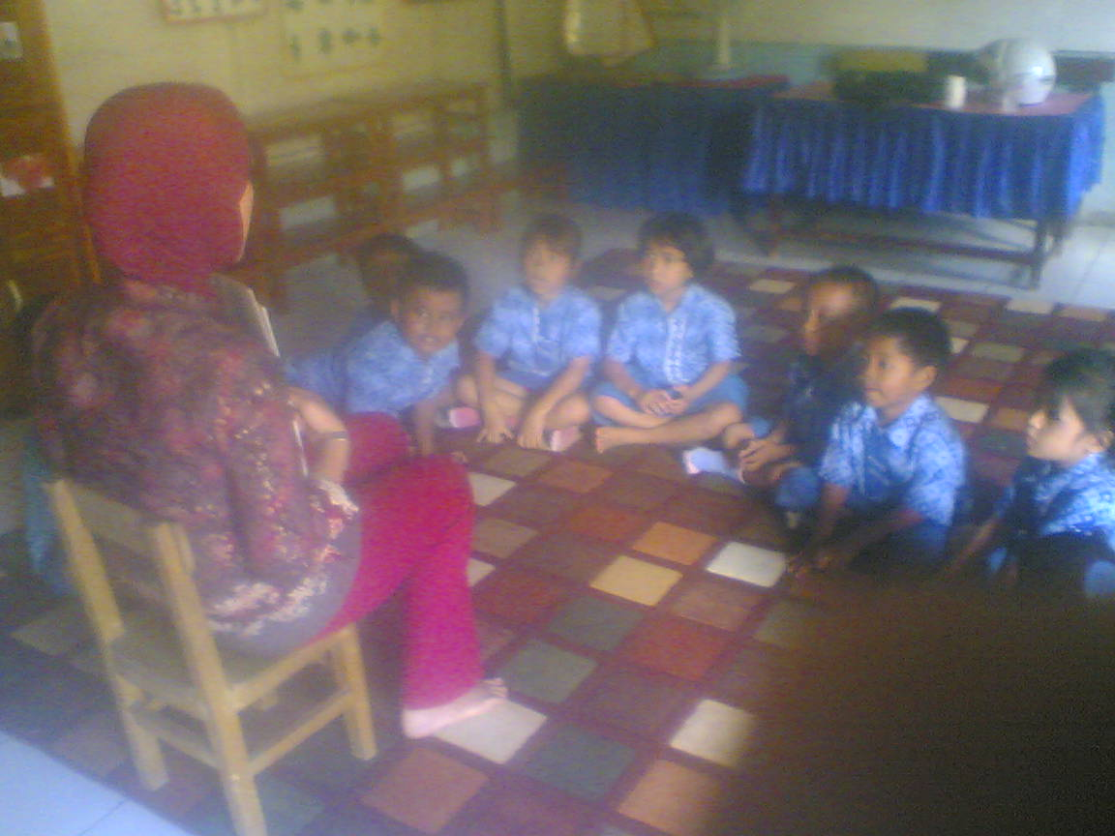
Anak mendengarkan Guru yang sedang membacakan cerita bergambar

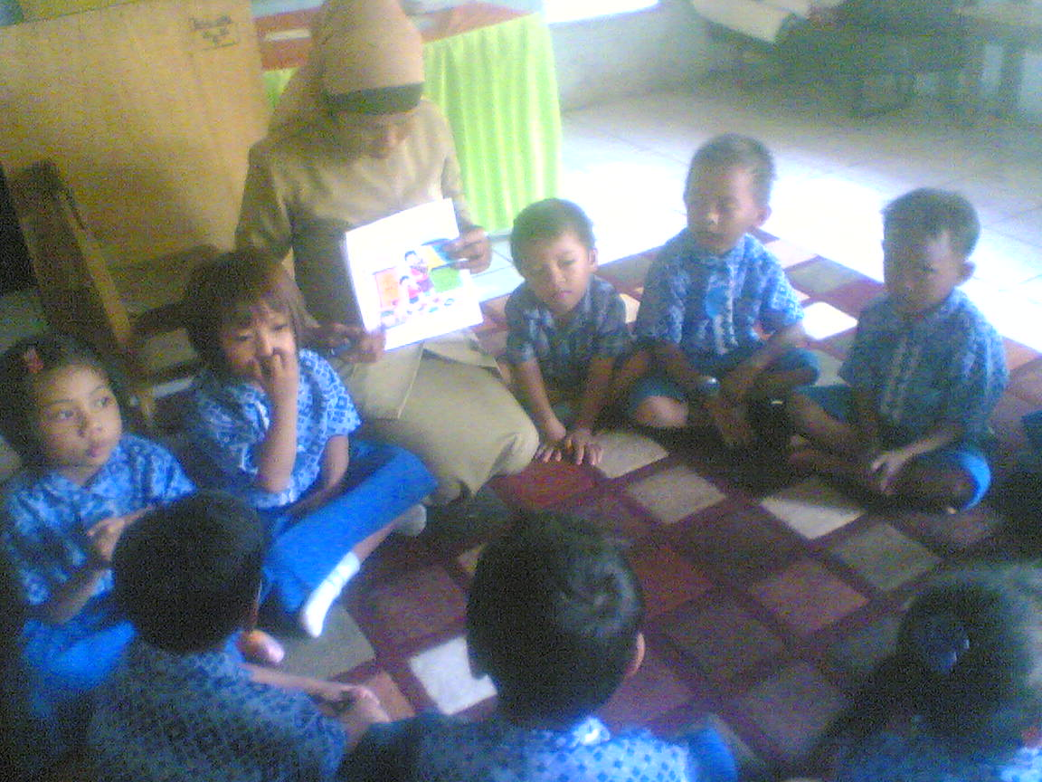
Guru sedang membacakan cerita bergambar dengan posisi anak duduk membentuk lingkaran
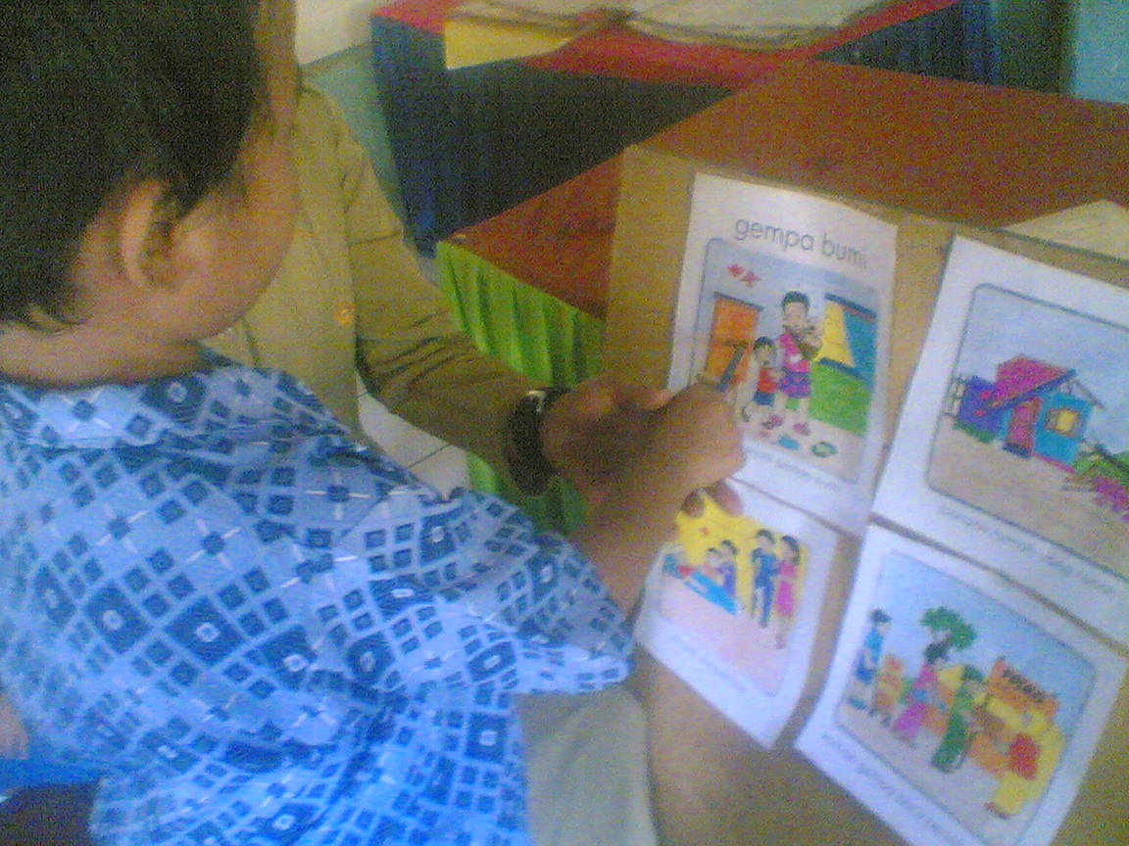
Anak sedang mengulang menceritakan kembali tentang isi cerita bergambar

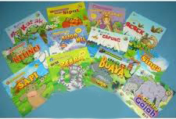
Buku cerita bergambar yang dipergunakan dalam pembelajaran cerita bergambar

